1. Buat dua buah tipe data record dari table Countries bernama countries_NPM dan Regions bernama regions_NPM serta sebuah variabel bertipe varchar(2) bernama input_idCountry untuk menampung masukkan berupa country_id. Masukkan salah satu country_id dan tampilkan datanya berupa id negara, nama negara dan nama regionnya.

Contoh : Jika dimasukkan country_id = UK.

Hint : gunakan %ROWTYPE

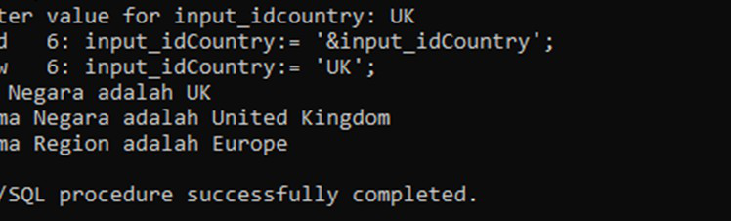

1. Buatlah sebuah tabel bernama copyjobs_NPM yang merupakan hasil copy dari tabel jobs, dimana kolom yang dipakai hanyalah kolom job_id, job_title, min_salary.

Buatlah sebuah tipe record bernama recordjobs_NPM

Hint: TYPE recordjobs_NPM IS RECORD(...)

Lalu buatlah sebuah variable dari tipe data record tersebut bernama recordjobs.

Kemudian, isi field record tersebut dengan:

-Buat agar program meminta inputan untuk job_id, saat dijalankan isikan dengan nama depan dan nama belakang Anda, tetapi yang diambil hanya kombinasi 2 huruf nama depan anda dan 3 huruf nama belakang anda, contoh : AR-BEL

-Job_title diisikan dengan 'Mahasiswa'

-Min_salary diisikan dengan min_salary milik 'President'

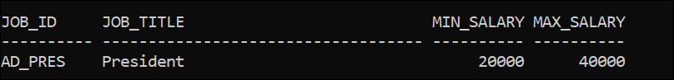

-Untuk job_title dan salary tidak perlu menggunakan inputan.

Selanjutnya, masukkan nilai dari field yang tersimpan dalam recordjobs_NPM ke table copyjobs_NPM. Kemudian, tampilkan semuad data pada tabel recordjobs_NPM.



1. Buat sebuah table of record dari table employees , kemudian masukkan data departments kelipatan 15 dari ID 100 hingga 200ke dalam table of record tersebut menggunakan perulangan. Setelah data masuk, tampilkan keterangan berikut:
   1. Untuk department_id dibawah 170

Karyawan bernama ….. dengan ID …. adalah karyawan lama.

* 1. Untuk department_id di atas atau sama dengan 170

Karyawan bernama … dengan ID …. adalah karyawan baru**.**

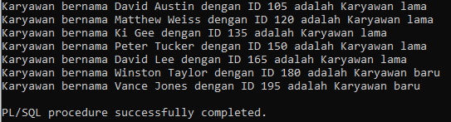Lalu, tampilkan Seluruh isi Table of Record. Gunakan DBMS_OUTPUT (di dalam blok  
PL/SQL)